Escola Municipal de Educação Básica Augustinho Marcon.
Catanduvas, outubro de 2020.
Diretora: Tatiana Bittencourt Menegat.
Assessora Técnica Pedagógica: Maristela Apª. Borella Baraúna.
Assessora Técnica Administrativa: Margarete Petter Dutra.
Professora: Janete Taciana de Marquias.
5º ano 2

SEQUÊNCIA DIDÁTICA: NOSSO CORPO ESTÁ NA HISTÓRIA

OLÁ! GABRIELLI!! OLÁ ERICK! OLÁ PEDRO!!!
TUDO BEM COM VOCÊS E SEUS FAMILIARES POR ENQUANTO VAMOS PROSSEGUIR COM AS ATIVIDADES REMOTAS, ESTOU MUITO FELIZ DE VER O ESFORÇO DE VOCÊS EM REALIZAR AS ATIVIDADES. TAMBÉM QUERIA AGRADECER AOS FAMILIARES PELO APOIO E A DEDICAÇÃO EM AJUDAR VOCÊS EM TODAS AS ATIVIDADES PROPOSTAS. CONTINUE ASSIM REALIZANDO TODAS AS ATIVIDADES COM CAPRICHO. OBRIGADA! QUALQUER DÚVIDA ESTOU A DISPOSIÇÃO.

DISCIPLINA DE HISTÓRIA E GEOGRAFIA
DATA: SEMANA DE 26/10 ATÉ 30/10

- ESCREVA A DATA;
- ESCREVA O SEU NOME COMPLETO

ASSISTA O VÍDEO SOBRE A REGIÃO SUDESTE

https://www.youtube.com/_{watch}?v=51z_2PU0M_Q

ATIVIDADE 01
APÓS ASSISTIR O VÍDEO, PINTE O MAPA DA REGIÃO SUDESTE, COM A AJUDA DOS PAIS, FAÇA A LEITURA DOS ESTADOS QUE COMPÕEM A REGIÃO.

REGIÃO SUDESTE

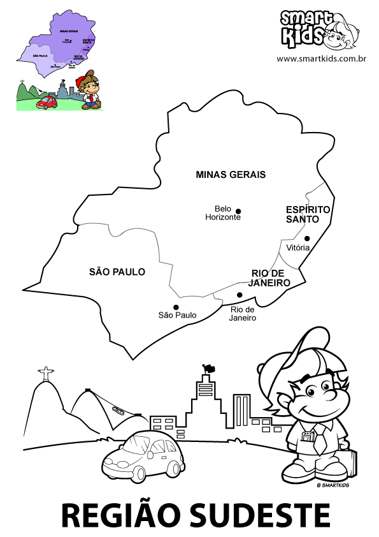
ATIVIDADE 02
COM O ALFABETO MÓVEL ESCREVA O NOME DOS ESTADOS QUE FAZEM PARTE DA REGIÃO CENTRO – OESTE:

BOA SEMANA!!!

